PL-15 — Combien de plugins pour douze composants
Fiche d'exercice Magpie · Lot A — Découverte des composants natifs
Thématique | PL4 · Plugins fonctionnels
Référence au référentiel | REF-038, REF-039
Compétence visée | Couvrir un besoin en composants par le plus petit nombre de plugins, en exploitant leurs recouvrements.
Case Bloom (révisée) | Analyser × procédurale
Niveau | Perfectionnement
Durée cible | 22 minutes
Prérequis | PL-07
Mode de validation | SingleValue — tolérance 0
Solution de référence | 9 composants
Version | v0.5-260902 — Ind. C — 01/09/2026
Conception | magpie-conception-exercices v2.3

SUJET
Compétence visée
Couvrir un besoin en composants par le plus petit nombre de plugins, en exploitant leurs recouvrements.
Contexte
Chaque plugin installé est une dépendance de plus à maintenir, à faire installer par l'apprenant et à revérifier à chaque version de Rhino. On en installe le moins possible.
Énoncé
La définition à reprendre emploie douze composants non natifs. Le tableau donne ce qu'apporte chacun des six plugins candidats. Donnez le nombre MINIMAL de plugins à installer pour couvrir les douze.

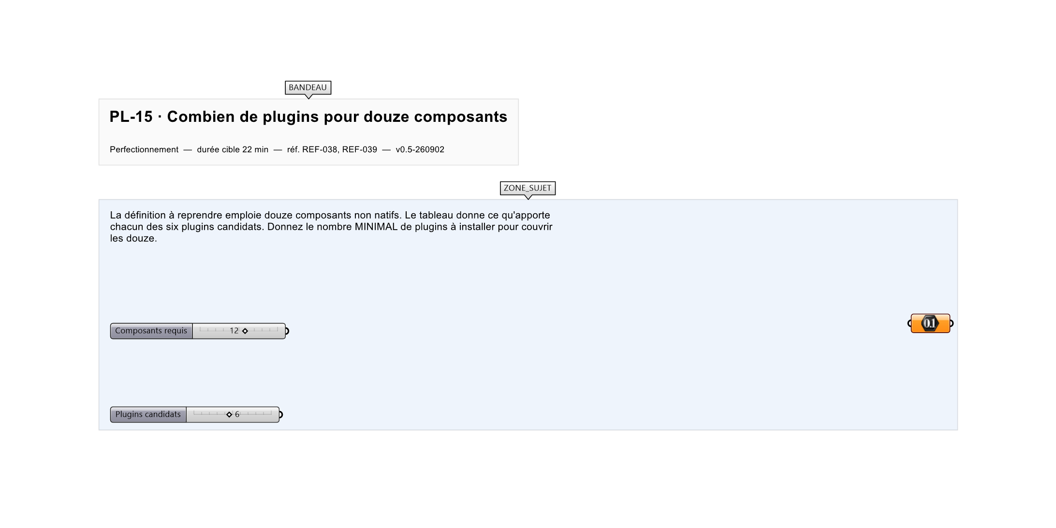
Le canvas à l'ouverture de PL-15_sujet.gh : les données fournies et le paramètre REPONSE.
Ce qui vous est fourni
La liste des douze composants requis et le tableau des six plugins avec leurs apports.
Ce qui est attendu
4 plugins suffisent à couvrir les douze composants.
Branchez votre résultat sur le paramètre REPONSE. La correction compare cette sortie en mode SingleValue.
La consigne ne nomme aucun composant, et c'est délibéré : nommer l'outil reviendrait à donner la réponse. Ce lot n'autorise que des composants natifs de Grasshopper pour Rhino 8 — aucun plugin tiers n'est nécessaire.
Barème
1 point si le minimum est exact.
Le corrigé fait l'objet d'une fiche distincte, remise après validation ou en fin de séance.

